SECTIUNEA FORMULARE

Sectiunea conţine formularele destinate, pe de o parte, să faciliteze elaborarea si prezentarea ofertei si a documentelor care o însotesc şi, pe de alta parte, să permită comisiei de evaluare examinarea si evaluarea rapidă şi coreca a tuturor ofertelor depuse.

OFERTANTUL
___________________________________
(denumirea/numele)

Datele de identificare ale ofertantului:
CUI _______________________
Nr. inreg. RC __________________
Adresa:________________________
Reprezentat legal ________________
Email :_________________________
Telefon:_________________________

FORMULAR 1

OPERATORUL ECONOMIC  ___________________  (denumire / sediu ) | Înregistrat la sediul autorităţii contractante nr._________data___________ora_____

SCRISOARE DE ÎNAINTARE

Către ________________________________
(denumirea autorităţii contractante şi adresa completă)

Ca urmare a anunţului/invitaţiei de participare nr. ______ din ______________, privind aplicarea procedurii de ____________________(denumire procedură) pentru atribuirea contractului _____________________________________ (denumirea contractului de achiziţie publică),

noi ____________________________________ (denumirea/numele operatorului economic) vă transmitem alăturat urmatoarele:

1. Documentul ______________________(tipul, seria/numarul, emitentul) privind garanţia pentru participare, în cuantumul şi în forma stabilită de dumneavoastră prin documentaţia de atribuire;
2. Pachetul/plicul sigilat şi marcat în mod vizibil, conţinând, în original:
a) oferta;
b) documentele care însoţesc oferta.

Avem speranţa că oferta noastră este corespunzătoare şi va satisface cerinţele.

Data completării ............................

Ofertant,

........................................................
(nume şi prenume, semnătura autorizată şi ştampila)

FORMULAR 2

ÎMPUTERNICIRE

Noi_______________________________( denumirea/numele ofertantului), având sediul social în___________________________________ ( adresa completă), telefon _____________, fax ________________, înmatriculată la Registrul Comerţului sub nr. ___________________, CUI ______________, reprezentată legal prin _______________________________( nume, prenume) în calitate de ____________________(funcţie)

IMPUTERNICIM
Prin prezenta pe dl./d-na____________________________________ domiciliat(a) în _______________________________________________________(adresa completă) care se legitimează cu B.I./C.I. seria _____ nr.___________, CNP ___________________, eliberat de ___________________, la data de _____________, având funcţia de ___________________________, să ne reprezinte la procedura de ________________________, organizată de ____________________________________________ în scopul atribuirii contractului de _____________________________________.
În îndeplinirea mandatului său mandatarul va avea următoarele drepturi:
1. Să semneze toate actele şi documentele care emană de la subscrisa în legătură cu participarea la procedura de ________________________________;
2. Să participe în numele subscrisei la procedură şi să semneze toate documentele rezultate pe parcursul şi/sau în urma desfăşurării procedurii.
3. Să răspundă solicitărilor de clarificări formulate de către comisia de evaluare în timpul desfăşurării procedurii.
4. Să depună în numele subscrisei contestaţiile cu privire la procedură.
Prin prezenta împuternicire, mandatarul nostru este pe deplin autorizat să angajeze răspunderea subscrisei cu privire la toate actele şi faptele ce decurg din participarea la procedură.

Notă: Împuternicirea va fi însoţită de o copie după actul de identitate al persoanei împuternicite (buletin de identitate, carte de identitate, paşaport).

Data Denumirea mandantului
____________ S.C. ______________________________

reprezentată prin
________________________________

Semnătura
____________________

OPERATOR ECONOMIC FORMULAR 3
(denumirea/numele)

DECLARAŢIE
privind evitarea conflictului de interese
(art. 58-62 din Legea 98/2016)

1) Subsemnatul(a)__________________________, în calitate de ____________________ (ofertant/candidat/ofertant asociat/subcontractant) la ________________________________, în temeiul art. 59 din Legea 98/2016 privind atribuirea contractelor de achiziție publică, declar pe proprie răspundere, sub sancțiunea falsului în declarații, următoarele:
a) eu sau unul dintre terții susținători, ori subcontractanți propuși, nu dețin părți sociale, părți de interes, acțiuni din capitalul subscis, ori a persoanelor care fac parte din consiliul de administrație/organul de conducere sau de supervizare al autorității contractante;
b) eu sau unul dintre terții susținători, ori subcontractanți propuși, nu este soț/soție, rudă sau afin până la gradul al doilea inclusiv, cu persoane care deţin funcţii de decizie în cadrul autorităţii contractante, sunt implicaţi în desfăşurarea procedurii de atribuire sau care pot influenţa rezultatul acesteia au, în mod direct sau indirect;
c) eu sau unul dintre terții susținători, ori subcontractanți propuși, nu avem, direct ori indirect, un interes personal financiar, economic sau de altă natură, ori ne aflăm într-o altă situație de natură să afecteze independența și imparțialitatea autorității contractante, pe parcursul procesului de evaluare;
d) eu sau unul dintre terții susținători, ori subcontractanți propuși, nu avem drept membrii în cadrul consiliului de administrație/organul de conducere sau de supervizare şi/sau nu avem acţionari ori asociaţi semnificativi persoane care sunt soţ/soţie, rudă sau afin până la gradul al doilea inclusiv ori care se află în relaţii comerciale cu persoane cu funcţii de decizie în cadrul autorităţii contractante;
e) eu sau unul dintre terții susținători, ori subcontractanți propuși nu am nominalizat printre principalele persoane desemnate pentru executarea contractului persoane care sunt soţ/soţie, rudă sau afin până la gradul al doilea inclusiv ori care se află în relaţii comerciale cu persoane cu funcţii de decizie în cadrul autorităţii contractante.
2) Subsemnatul(a)__________________________, declar că voi informa imediat autoritatea contractantă dacă vor interveni modificări în prezenta declarație, la orice punct, pe parcursul derulării proceduri de atribuire a acordului cadru de achiziție de SERVICII DE PAZA organizată de BIBLIOTECA ACADEMIEI ROMÂNE, sau în cazul în care vom fi desemnați câștigători, pe parcursul derulării contractului de achiziție publică.
3) De asemenea, declar că informațiile furnizate sunt complete și corecte, în fiecare detaliu, și înțeleg că autoritatea contractantă are dreptul de a solicita, în scopul verificării și conformării declarațiilor, situațiile și documentele care însoțesc oferta, orice informații suplimentare.
4) Subsemnatul autorizez prin prezenta orice instituţie, societate comercială, bancă, alte persoane juridice să furnizeze informaţii reprezentanţilor autorizaţi ai Bibliotecii Academiei Române, cu sediul în Calea Victoriei nr. 125, sector 1, București, cu privire la orice aspect tehnic şi financiar în legătură cu activitatea noastră.

Persoanele cu funcție de decizie în cadrul Bibliotecii Academiei Române sunt: Director general Acad. Florin Filip, Director adjunct Cornel Lepădatu, Contabil Șef ec. Anca Haită, persoana care vizează contractul CFP Chira Rodica, jurist Dr. Monica-Andreea Vasiliu.

Data completării Operator economic,
(semnătura autorizată)

FORMULAR 5
OPERATOR ECONOMIC
(denumirea/numele)
FORMULAR DE OFERTĂ
Către: BIBLIOTECA ACADEMIEI ROMÂNE

1. Examinand documentatia de atribuire, subsemnatii, reprezentanti ai ofertantului
_________________________________________________, ne oferim ca, in conformitate
(denumirea/numele ofertantului)
cu prevederile si cerintele cuprinse in documentatia mai sus mentionata, sa prestam Servicii de pază a obiectivelor, bunurilor, valorilor, protecţia persoanelor și monitorizare a sistemelor de alarmă, pentru suma de ___________C______________ (moneda ofertei).
(suma in litere si in cifre)
platibila dupa receptia prestarii serviciilor, la care se adauga taxa pe valoarea adaugata in valoare de _________________________(suma in litere si in cifre)

2. Ne angajam ca, in cazul in care oferta noastra este stabilita castigatoare, sa prestam serviciile conform cerintelor din caietul de sarcini.

3. Ne angajam sa mentinem aceasta oferta valabila pentru o durata de __________
___________________zile, respectiv pana la data de ___________________________, si
(durata in litere si cifre) (ziua/luna/anul)
ea va ramane obligatorie pentru noi si poate fi acceptata oricand inainte de expirarea perioadei de valabilitate.

4. Pana la incheierea si semnarea contractului de achizitie publica/acordului cadru, aceasta oferta, impreuna cu comunicarea transmisa de dumneavoastra, prin care oferta noastra este stabilita castigatoare, vor constitui un contract angajant intre noi.

5. Precizam ca:
|_| depunem oferta alternativa, ale carei detalii sunt prezentate intr-un formular de oferta separat, marcat in mod clar "alternativa";
|_| nu depunem oferta alternativa.
(se bifeaza optiunea corespunzatoare)

6. Am inteles si consimtim ca, in cazul in care oferta noastra este stabilita ca fiind castigatoare, sa constituim garantia de buna executie in conformitate cu prevederile din documentatia de atribuire.

7. Intelegem ca nu sunteti obligati sa acceptati oferta cu cel mai scazut pret sau orice alta oferta pe care o puteti primi.

Data _____/_____/_____

_____________, in calitate de _____________________, legal autorizat sa semnez
(semnatura)
oferta pentru si in numele ____________________________________.
(denumirea/numele operatorului economic)

OPERATOR ECONOMIC FORMULAR 6
(denumirea/numele)

Anexa la propunerea financiara

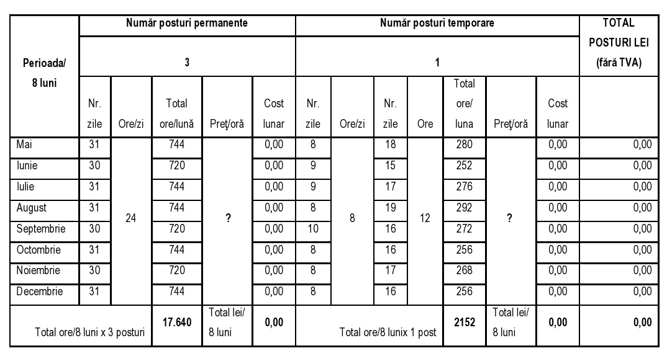

Total ore (8 luni): 19.792 ore
A= Valoare servicii de pază: 19.792 ore x tariful unitar (lei fără TVA/ oră/ agent)
B= Valoare servicii de monitorizare a sistemelor de alarmă (prețul abonamentului/ /lună/obiectiv x 8 luni) (lei fără TVA)
C = A+B

Data _____/_____/_____

_____________, in calitate de _____________________, legal autorizat sa semnez
(semnatura)
Anexa la oferta pentru si in numele ____________________________________.
(denumirea/numele operatorului economic)

FORMULAR 7
OPERATOR ECONOMIC
(denumirea/numele)

Declaraţie de acceptare a condiţiilor contractuale
.

Subsemnatul ……………………………………………………….. (nume şi prenume in clar a persoanei autorizate), reprezentant legal al ............................................................................. (denumirea/numele si sediul/adresa candidatului/ofertantului), in nume propriu si in numele asocierii (dupa caz) declar ca sunt de acord cu toate prevederile modelului de contract publicat in cadrul procedurii de atribuire organizată de BIBLIOTECA ACADEMIEI ROMÂNE şi ne obligăm să respectăm toate obligaţiile menţionate în conţinutul acestuia.

Data :[ZZ.LL.AAAA]
(numele şi prenume)___________________________________, (semnatura şi ştampliă), in calitate de ____________________________________, legal autorizat sa semnez oferta pentru si in numele ______________________________________.
(denumire/nume operator economic)

OPERATOR ECONOMIC
_____________________
(denumirea/numele)

FORMULAR 8
OPERATOR ECONOMIC
(denumirea/numele)

DECLARAŢIE PRIVIND LISTA PRINCIPALELOR
PRESTĂRI DE SERVICII ÎN ULTIMII 3 ANI

Subsemnatul, reprezentant împuternicit al .........................................................................................
(denumirea/numele si sediul/adresa operatorului economic)
declar pe propria răspundere, sub sancţiunile aplicate faptei de fals în acte publice, ca datele prezentate în tabelul anexat sunt reale.
Subsemnatul declar ca informaţiile furnizate sunt complete şi corecte în fiecare detaliu şi înteleg că autoritatea contractantă are dreptul de a solicita, în scopul verificării şi confirmării declaraţiilor, situaţiilor şi documentelor care însoţesc oferta, orice informaţii suplimentare în scopul verificării datelor din prezenta declaraţie.
Subsemnatul autorizez prin prezenta orice instituţie, societate comercială, bancă, alte persoane juridice să furnizeze informaţii reprezentanţilor autorizaţi ai ...........................................................................
(denumirea si adresa autoritaţii contractante) cu privire la orice aspect tehnic si financiar in legatură cu activitatea noastră.
Prezenta declaraţie este valabilă până la data de ………………………………………………………
(se precizează data expirării perioadei de valabilitate a ofertei)

Operator economic,
………… ……………….
(semnatura autorizată )

Nr. Crt. | Obiectul contractului | Codul CPV | Denumirea/ numele beneficiarului/ clientului  Adresa | Calitatea prestatorului*) | Preţul total al contractului | Procent îndeplinit de prestator  % | Cantitatea (U.M.) | Perioada de derulare**)
0 | 1 | 2 | 3 | 4 | 5 | 6 | 7 | 8
1

2

.....

Operator economic,
......................
(semnatura autorizată)

________

*) Se precizează calitatea în care a participat la îndeplinirea contractului care poate fi de: contractant unic sau contractant conducător (lider de asociaţie); contractant asociat, subcontractant.
**) Se va preciza perioada de începere şi de finalizare a prestării.

FORMULAR 9
OPERATOR ECONOMIC
(denumirea/numele)

INFORMATII GENERALE

1. Denumirea/numele:
2. Codul fiscal:
3. Adresa sediului central:
4. Telefon:
Fax:
E-mail:
5. Certificatul de inmatriculare/inregistrare _________________________________
(numarul, data si locul de inmatriculare/inregistrare)
6. Obiectul de activitate, pe domenii: ______________________________________
(in conformitate cu prevederile din statutul propriu)
7. Birourile filialelor/sucursalelor locale, daca este cazul: ______________________
(adrese complete, telefon/fax,
certificate de inmatriculare/inregistrare)
8. Principala piata a afacerilor:
9. Cifra de afaceri pe ultimii 3 ani:
_________________________________________________________________________
Cifra de afaceri anuala Cifra de afaceri anuala
Anul la 31 decembrie la 31 decembrie
(mii lei) (echivalent euro)
_________________________________________________________________________
- 2013
_________________________________________________________________________
- 2014
_________________________________________________________________________
- 2015
_________________________________________________________________________
Media anuala:
_________________________________________________________________________

ofertant,
_______________
(semnatura autorizata)

FORMULAR 10
OPERATOR ECONOMIC
(denumirea/numele)

PROPUNERE TEHNICĂ

1. Examinând Anunțul / Invitația de participare din data de ................ , subsemnaţii, reprezentanţi ai ofertantului __________________________________, ne oferim ca, în conformitate (denumirea/numele ofertantului)
cu prevederile şi cerinţele cuprinse în Caietul de sarcini, să prestăm „Servicii de pază a obiectivelor, bunurilor, valorilor, protecţia persoanelor și monitorizare a sistemelor de alarmă”.

Data _____/_____/_____

______________, în calitate de _______________, legal autorizat să semnez

(semnătura)

oferta pentru şi în numele ____________________________________.
(denumire/nume operator economic)

Notă : Propunerea tehnică va fi întocmită în corespondenţă cu specificaţiile din Caietul de sarcini, astfel încât să permită verificarea corespondenţei cu cerinţele solicitate, punct cu punct.

